MSC CROCIERE E FINCANTIERI:
NUOVA COMMESSA DA 2,1 MILIARDI DI EURO
PER LA COSTRUZIONE DI 2 NAVI PIÙ UNA IN OPZIONE

Roma, 22 maggio 2014

Oggi MSC Crociere e Fincantieri hanno presentato alla stampa italiana e internazionale i dettagli di una commessa per la costruzione di 2 nuove navi da crociera, più un’ulteriore unità in opzione.

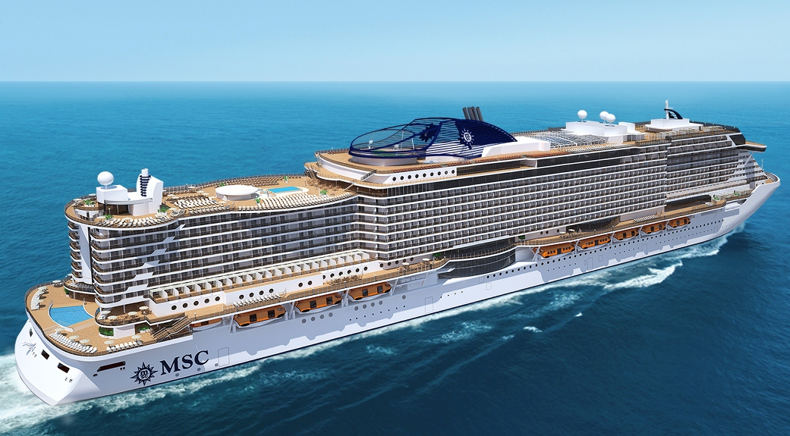
“Seaside”, così si chiama il nuovo prototipo di nave, sarà la più grande nave da crociera mai costruita da Fincantieri e presenterà caratteristiche all’avanguardia e uniche nel panorama della cantieristica navale nel mondo che daranno il via ad una vera e propria generazione di navi da crociera capaci di riscrivere le regole dell’architettura del settore. L’accordo è stato firmato questa mattina dall’Executive Chairman di MSC Crociere Pierfrancesco Vago, dal CEO di MSC Crociere Gianni Onorato e dal CEO di Fincantieri, Giuseppe Bono. Le 2 nuove navi prevedono un investimento di 700 milioni di euro ciascuna e saranno finanziate con il sostegno assicurativo-finanziario di SACE. La consegna all’armatore Gianluigi Aponte avverrà in due momenti diversi: la prima a novembre del 2017, la seconda a maggio del 2018.Lunghe 323 metri, larghe 41 e alte 70, le nuove unità avranno una stazza lorda di 154.000 tonnellate, potranno ospitare quasi 5.200 passeggeri più 1.413 membri dell’equipaggio e saranno dotate di 2.070 cabine per gli ospiti, 759 per lo staff di bordo e 43.500 mq di aree pubbliche a disposizione. Grazie alla struttura innovativa e alla versatilità, le nuove unità potranno attraccare nei porti di tutto il mondo.

“Sin dai primi contatti con Fincantieri abbiamo chiesto di progettare e costruire 2 navi completamente nuove, direi rivoluzionarie nella loro struttura, rispetto a quanto oggi già presente sul mercato” ha sottolineato Pierfrancesco Vago, Executive Chairman di MSC Crociere. “Seaside è un prototipo avveniristico nella struttura, nell’agilità e nelle forme. Insieme a Fincantieri ci prepariamo ad una sfida nuova e avvincente per la costruzione di navi che rappresentano un rinnovamento reale del mercato crocieristico mondiale, un prodotto eccellente e innovativo per le straordinarie soluzioni architettoniche e la tecnologia all’avanguardia. Con questa commessa il gruppo MSC, che già conta 10.000 dipendenti italiani, ribadisce la centralità dell’Italia nelle sue strategie di sviluppo e continua ad investire nel Belpaese creando ricchezza e lavoro per l’intero sistema economico”.

Giuseppe Bono, CEO di Fincantieri, ha dichiarato: “Questo è un giorno speciale per noi. Oggi infatti iniziamo ufficialmente una nuova e ambiziosa avventura con gli amici di MSC, un gruppo che ha fatto della qualità e dell’italianità le proprie cifre distintive. Queste navi, che rappresentano una vera e propria sfida progettuale, saranno interamente sviluppate da Fincantieri, a conferma del primato tecnologico a livello globale che deteniamo fra i costruttori navali. Il nostro impegno nell’innovazione riguarda tutti i settori ad alto valore aggiunto, grazie al coinvolgimento di più di 2.000 tecnici e 160 addetti dedicati alla ricerca di base, oltre a una rete di centri di eccellenza italiani ed europei con i quali collaboriamo. Questa è la forza che ci rende un gruppo unico al mondo nel suo genere, e che ci permette non solo di ribadire la nostra leadership in un settore così complesso come quello crocieristico, ma anche di contare su un significativo carico di lavoro complessivo che ci fa ben sperare nella piena ripresa dell'attività”.

“Questa mattina MSC Crociere ha aggiunto l’ultimo tassello al nuovo piano industriale che, entro il 2022, ci consentirà di raddoppiare la capacità della nostra flotta. Con l’arrivo delle nuove navi, infatti, raggiungeremo una capacità di circa 80.000 passeggeri al giorno” ha spiegato Gianni Onorato, CEO della Compagnia. “Oggi siamo pronti con una nuova programmazione di investimenti superiori ai 5 miliardi di euro, tra nuove costruzioni ordinate in Italia e Francia e la trasformazione di navi già presenti in flotta”.

Il prototipo Seaside presenta soluzioni straordinarie nella struttura delle navi. L’idea è avvicinare gli spazi esterni, lungo le fiancate della nave e a poppa, al livello del mare. Tra le novità, la realizzazione di una promenade che circumnaviga le fiancate della nave stessa dando la sensazione agli ospiti di passeggiare su un lungomare, tra bar e ristoranti all’aperto. E ancora, un enorme teatro, balconate terrazzate sotto le stelle e ascensori panoramici con vista sul mare.

Numerose anche le innovazioni tecnologiche che porteranno, tra l’altro, un’ulteriore riduzione dei consumi del 25% e sistemi di sicurezza avanzati che vanno al di là di quanto richiesto dalla regolamentazione internazionale.

MSC Crociere - Compagnia leader nel Mediterraneo, in Sud Africa e in Brasile - possiede una flotta moderna composta da dodici navi che solcano i mari di tutto il mondo. Le sue unità navigano tutto l’anno nel Mediterraneo e offrono un’ampia gamma di itinerari stagionali nel Nord Europa, nell’Oceano Atlantico, nei Caraibi, nelle Antille Francesi, nel Nord e Sud America, nell’Africa del Sud, in quella Occidentale, nelle Canarie e negli Emirati Arabi Uniti. La flotta è composta da: le ammiraglie MSC Preziosa, MSC Divina, MSC Splendida e MSC Fantasia appartenenti alla classe “Fantasia”; nella classe “Musica” figurano MSC Magnifica, MSC Poesia, MSC Orchestra e MSC Musica; infine MSC Sinfonia, MSC Armonia, MSC Opera, MSC Lirica, le navi della classe “Lirica”. MSC Crociere è l'unica Compagnia ad aver ricevuto le “7 Golden Pearls” dal Bureau Veritas quale riconoscimento del suo alto livello di gestione della qualità e della tutela ambientale ed ha ottenuto la doppia certificazione ISO 9001 e ISO 22000 per i sistemi di gestione per la qualità e la sicurezza alimentare su tutti gli aspetti relativi al catering, sia a terra che a bordo. MSC Crociere, inoltre, ha a cuore il benessere dei bambini, e in qualità di leader del mercato responsabile, crede nelle attività che creano impatto positivo nelle regioni in cui opera. Per questa ragione la Compagnia ha stretto una partnership con l’UNICEF per finanziare un progetto comunitario rivolto alla formazione dei bimbi brasiliani in difficoltà. Ad oggi MSC Crociere ha raccolto oltre due milioni di euro.

Fincantieri è uno dei più importanti complessi cantieristici al mondo, che in oltre 200 anni di storia della marineria ha costruito oltre 7.000 navi. È leader mondiale nella costruzione di navi da crociera ed operatore di riferimento in altri settori, dalle navi militari ai cruise-ferry, dai mega-yacht alle navi speciali ad alto valore aggiunto, alle riparazioni e trasformazioni navali e offshore. Il gruppo, che ha sede a Trieste, conta complessivamente oltre 20.000 dipendenti, di cui 7.700 in Italia, e 21 stabilimenti in 4 continenti. Nel corso del 2013 il Gruppo ha perfezionato l’acquisizione di VARD, società che opera nella costruzione di mezzi di supporto alle attività di estrazione e produzione di petrolio e gas naturale quotata alla borsa di Singapore. Fincantieri ha così raddoppiato le sue dimensioni, diventando il principale costruttore navale occidentale e il primo per diversificazione e presenza in tutti i settori ad alto valore aggiunto. Negli Stati Uniti opera tramite la controllata Fincantieri Marine Group (FMG). La società, che serve importanti clienti governativi fra cui la Marina Militare e la Guardia Costiera statunitense, conta tre cantieri (Marinette Marine, Bay Shipbuilding, Ace Marine), tutti situati nella regione dei Grandi Laghi. Negli Emirati Arabi, Fincantieri è presente con Etihad Ship Building, una joint venture insieme a Melara Middle East e Al Fattan Ship Industries, i cui obiettivi sono la progettazione, produzione e vendita di differenti tipi di navi civili e militari oltre ad attività di manutenzione e refitting.

Per informazioni alla stampa:

MSC CROCIERE
Direttore Relazioni Esterne
Maurizio Salvi - Tel. 081/7942262
Ufficio Stampa - Tel. 081/7942-600–601–602-603
publicrelations@msccrociere.it
www.mscpressarea.it

FINCANTIERI S.p.A. – Media Relations
Antonio Autorino | Laura Calzolari | Cristiano Musella
Tel. 040 3192473 | Tel. 040 3192527 | Tel. 040 3192225
Cell. 335 7859027 | Cell. 334 6587922 | Cell. 366 9254543
antonio.autorino@fincantieri.it | laura.calzolari@fincantieri.it | cristiano.musella@fincantieri.it

